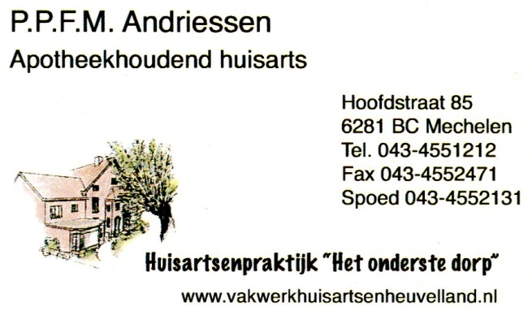
Toestemmingsformulier betreffende overdracht medisch dossier
Naam patiënt : …………………………………………………………………………………….
BSN : …………………………………………………………………………………….
Geb. datum : …………………………………………………………………………………….
Adres : …………………………………………………………………………………….
Postcode : ………………… Woonplaats : ………………………………
Nieuwe huisarts: ……………………………………………………………………………………
Adres : …………………………………………………………………………………….
Postcode : …………………………………………………………………………………….
Woonplaats : …………………………………………………………………………………….
Bovengenoemde patiënt verklaart hierbij toestemming te geven voor de overdracht van het medisch dossier t.b.v. de nieuwe huisarts.
Het medisch dossier zal middels aangetekende post of via het beveiligde Zorgtransfer systeem worden overgedragen.
Datum : ……………………………………………….. Plaats: …………………………………………….
Handtekening: …………………………………………………………………………
U dient dit formulier retour te zenden of langs te brengen bij Huisartspraktijk Andriessen, adres: Hoofdstraat 85, 6281 BC Mechelen,voorzien van uw kopie legitimatie.
Zonder dit formulier mogen wij uw medisch dossier niet overdragen.
Dit formulier wordt conform richtlijnen 15 jaar bewaard.

